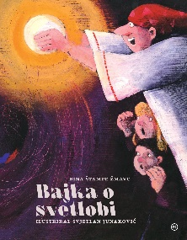
BINA ŠTAMPE ŽMAVC
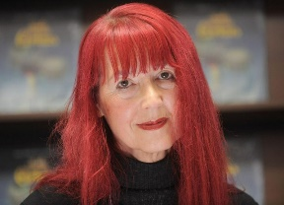
BAJKA O SVETLOBI = FANTASTIČNA PRIPOVED

ZNAČILNOSTI FANTASTIČNE PRIPOVEDI:
- Dvodimenzionalnost (sodobni svet + pravljični oz. domišljijski svet)
- Tema besedila izvira iz otrokovega sveta (npr. otroška želja, otroški prekršek, poškodba ali nesreča, otroški dolgčas, moč otroške domišljije, otroški pogum …)
- Osrednje književne osebe so otroci oz. otrok (človeški ali živalski); odrasli so izrazito na obrobju (stranske književne osebe)
- Poznamo: kratko (npr. Muca Copatarica), srednjo (npr. Drejček in trije Marsovčki) in dolgo (npr. Harry Potter) fantastično pripoved

Skupna izhodišča in glavni poudarki 2024/25
Tema = SREČA(NJA) V PROSTORU IN ČASU.

Z njo se navezujemo na prepletanje sodobnega časa in izročila ter odpiramo vprašanja človekove sreče na ozadju preizkušenj, ki jih ponujata zgodovina in sodobnost. Poudarke letošnjega tekmovanja je torej mogoče strniti v naslednje ključne besede: BRALNI DOGODEK – RADOST VPRAŠANJ, NE UČENJE ODGOVOROV.

PROSTOR, ČAS, ČLOVEK, POGUM, SREČA(NJA)
Potovanje med vprašanji in smernicami se končuje. Čas je za temeljito večkratno branje, sestavljanje vprašanj na različnih zahtevnostnih stopnjah, za ure pogovorov, ki mentorju in njegovim mladim sogovornikom odstirajo nove pomenske plasti besedil. Za čas zbranosti branja in OGNJEVITE RAZPRAVE O BESEDILIH, O NJIHOVI PRIVLAČNOSTI ALI O MESTIH, KI NAS ZMEDEJO, PRETRESEJO, PRESTRAŠIJO …

Morda je letošnja tema Cankarjevega tekmovanja priložnost, da se ob igri z narečnimi besedami z zahodnega konca naše domovine najprej in predvsem vprašamo, KAKŠEN JE NAŠ ODNOS DO KULTURNE DEDIŠČINE V NAJŠIRŠEM POMENU BESEDE, kako prepričljive so stare zgodbe o minulih ljubeznih in prijateljstvih, kateri čas – nekdanji ali sedanji – srečanja v prostoru in času doživljamo poglobljeno.

Naj uvodoma nakažem nekaj možnosti za raziskovanje in aktualizacijo besedil (I. Saksida):
Bajka o svetlobi z ugankami pojasnjuje nekatere pojme, kot so npr. ognjišče, čelešnik, kresnice, hkrati pa v sodobni čas vnaša pravljična bitja svetlobe in teme, ki se spopadejo za nadvlado. Lahko jo razumemo kot fantastično pripoved, v kateri pisateljico Svetko, ki ne more napisati pravljice, obiščejo tri pravljična bitja in ji pripovedujejo ZGODBO O LUČKOVEM, O SPOPADU MED SVETLOBO IN TEMO, A TUDI O OTROŠKEM POGUMU IN HUDOBIJO TEME, ki zajame sodobni svet.
Besedilo je, kot je značilno za vsa mladinska besedila Bine Štampe Žmavc, sporočilno kompleksno in zahteva TEMELJIT POGOVOR o marsikateri besedilni prvini, PREDVSEM O JEZIKU IN TEMI.
Kako pomembna so IMENA OSEB? Zakaj se pisateljica imenuje Svetka in, mesto Lučkovo? Kdo so vila Lučka, vilinski čarovnik Sij in ptič Plamenec?
Kaj je temeljno SPOROČILO PRIPOVEDI? Je to izguba izročila, saj v mestu Lučkovo ob sodobnih izumih in s preveč svetlobe pozabijo na starodavna svetila? Bomo torej mladim bralcem povedali, kaj so oljenka, petrolejka, laterna? Se bomo z njimi pogovarjali o tem, kako so nekdaj preživljali zimske večere brez elektrike in zaslonov? Bomo razmišljali, kaj bi lahko bila »zmeraj temnejša senca pozabe«? Težavo, ki pesti Lučkovo, rešita pogumna otroka, Okec in Lucija, ki spoznata lučkarja Florjana in ptiča Plamenca. I; izvesta tudi, kaj je vzrok, da je Lučkovo v temi.
Toda zakaj so teminci v njem zamenjali vilince svetlince? Ali je mogoče, da se svetloba/lučka skriva tudi v človeku? Je ta svetloba otroški pogum, s katerim se Okec in Lucija upreta temincem, kljub temu da njihove podobe in besede delujejo nadvse strašljivo? Kaj je avra in kaj so gregorčki? Bomo skušali uganiti rešitve ugank, preden nam jih razkrije pripoved? Bomo podrobno opazovali ilustracije in se spraševali, kako učinkujejo na nas?

Vse tekmovalce je treba seznaniti z merili za vrednotenje:
od 2. do 5. razreda osnovne šole:
• razumevanje: do 10 točk,
• osebni odziv in njegova prepričljivost: do 5 točk,
• zgradba besedila, jezikovna pravilnost in čitljivost: do 5 točk

PRIZNANJA ZA NAJBOLJŠE V PRVIH TREH RAZREDIH: DA ALI NE?
Vprašanje nagrajevanja najmlajših tekmovalcev ni ne preprosto ne črno-belo. Odločiti se je treba po tehtnem premisleku, pri tem pa izhajati iz naslednjega.

- Interesno tekmovanje v prvem triletju je priprava na Cankarjevo tekmovanje; glavni namen je motivacija otrok z bolj razvitimi jezikovnimi zmožnostmi za samostojno pisanje o prebranih knjigah.

- Mentorji na šoli samostojno presodijo, kateri prvo-, drugo- in tretješolci so zmožni zahtevnega branja in pisanja ter te povabijo na tekmovanje, z njimi berejo, se o prebranem pogovarjajo in jim dajejo zanimive bralne naloge. Cankarjevo tekmovanje ni bralna značka, zato ni smiselno, da se ga udeležijo vsi učenci. Zahteva dodatne priprave in veliko samostojnega dela.

- Za dodaten trud pri pripravi ena tretjina najboljših prejme priznanje. To, da vsi tekmovalci ne dobijo bronastih priznanj, šoli ne preprečuje, da sama ne nagradi še drugih (Vseh?), npr. na sklepni prireditvi ali z umestitvijo najboljših besedil v posebno izdajo šolskega časopisa, ki deluje bralnomotivacijsko tudi za prihodnje leto.

SPREJEMANJE BESEDILA IN INTERPRETACIJA

Oblikujejo obzorje pričakovanj – to izvira iz njihove zunajliterarne in medbesedilne izkušenosti. | GLEJ – UVODNE MOTIVACIJSKE DEJAVNOSTI
Sledi branje v nadaljevanjih:
potrebno prepoznati smiselne dele + izvesti analizo posameznega dela (oz. odlomka)

Izražajo in primerjajo svoje doživetje, svoja čustva, predstave in misli, ki se jim vzbudijo pri poslušanju/branju. | Ideje za dejavnost izražanje doživetij:  - Z emotikoni  - Z gibom (pantomimo)  - Ob glasbenem instrumentalu (gibanje)  - Izbira barvice  - Izbira besede  - …
Ob ponovnem branju/poslušanju zaznavajo sprva prezrte/preslišane sestavine. | Posamezne odlomke, odseke učiteljica prebere še enkrat = poglabljanje doživetja in razumevanja
Izražajo mnenje o besedilu (predvsem govorno, tretješolci in tretješolke lahko tudi pisno).  Izrazijo svoje mnenje o prebranem. | Ideje za dejavnost izražanje mnenja:  - Frontalno  - Pogovor v paru  - Individualno – krajši zapis:  Npr. Ali se ti zdita Okec in Lucija pogumna? Pojasni.  Npr. Ali se ti zdijo teminci zlobni/nesramni? Pojasni.  (GLEJ DL)
Razvijajo zmožnost predstavljanja književne osebe, vživljanja vanjo, »poistovetenja« z njo ter privzemanja njene vloge. | Navodila – primeri: (GLEJ DL)  Obkroži književne osebe, ki nastopajo v pripovedi.  Naštej glavne književne osebe.  Preberi spodnji zapis. Katera književna oseba je to? Obkroži.  Katere lastnosti bi pripisal(a) xxx? Obkroži.  Poveži poved z ustrezno književno osebo. Uporabi različne barvice.
Predstavljajo razloge, zaradi katerih se jim kaj v umetnostnem besedilu zdi pomembno (npr. dogodek, oseba ipd.). | Npr.: (GLEJ PRILOGO 1)  - Svetlinci obiščejo pisateljico --» nastanek pravljice  - Ljudje pozabijo na lučke, svetlince, ogenj, Sonce –» Mesto Lučkovo je v temi  - Okec in Lucija najdeta Florjana ---» reševanje starih ugank  - Lucija in Okec zelo pogumna ---» premagata vso strašno v vseh 3 predorih  - Lucija, Okec in Florjan rešijo vse uganke –» svetlinci dobijo svoj dom nazaj (gnezda svetlobe) in Lučkovo spet dobi svetlobo
Izluščijo tiste motive za ravnanje književnih oseb, ki jih poznajo iz svoje izkušnje. | Vprašanja z vprašalnicama:  - Zakaj? (vzrok)  - Čemu? (namen)  Npr.  - Čemu se Lučka in Okec (s Florjanom in svetlinci) odpravita v predore teme?  Da bi rešila Lučkovo temincev in teme.  (GLEJ DL)
Ob besedilih spoznavajo in opazujejo razlike med svetom, v katerem živijo, in domišljijskim svetom v umetnostnem besedilu. | DVODIMENZIONALNOST: (GLEJ PRILOGO 2)  - sodobni svet (Svetka, Florjan, Lucija, Okec)  - pravljični oz. domišljijski svet (svetlinci, teminci, Florjan, Lucija, Okec)
Ločujejo realni in domišljijski svet, razlikujejo pravljični in realni dogajalni prostor.
Razvijajo zmožnost doživljanja in razumevanja književnega prostora in časa tako, da domišljijsko predstavo dogajalnega prostora in časa povezujejo s svojimi izkušnjami iz vsakdanjega sveta in iz drugih umetnostnih del (književnost, ilustracija, film, risanka, virtualni svet). | Vprašanja za analizo:  - Kje se to (odvisno od odlomka) dogaja?  - Kdaj se to (odvisno od odlomka) dogaja?  Navodilo: Nariši/opiši dogajanje (dogajalni prostor) …  Npr. v Svetkini sobi/v Florjanovi hiši/v predoru/ob reki  (GLEJ DL)  Povezava z otrokovim vsakdanom:  Npr.: luči, svetloba, tema, pogum, Gregorjevo …  Povezava z drugimi umetnostnimi deli: Npr. ?
Zaznavajo in doživljajo posamezne dogodke v umetnostnem besedilu kot zaokrožene celote. | Primeri nalog: (GLEJ PRILOGO 3)  - Obnavljanje zgodbe s pomočjo sličic (ilustracij).  - Urejanje povedi glede na potek zgodbe.  Navodilo:  Kako si sledijo dogodki v besedilu? Vpiši številke od 1 do 6.  (GLEJ DL)  Vzročno-posledični odnosi: (GLEJ PRILOGO 1)  - Lučkovčani pozabijo na Sonce, ogenj, lučke ---» čudne senčne lise/temnenje svetlobnih teles/gnezda svetlobe izginejo ---» svetlinci izgubijo svoja domovanja ---» v Lučkovo se naselijo teminci  - Pisateljico Svetko obiščejo svetlobna bitja ---» nastane pravljica o svetlobi  - Lucija in Okec najdeta Florjanovo lučko ---» Okec in Lucija gresta v predore temincev rešit uganke  - Lucija, Okec in Florjan rešijo vse uganke ---» v predor pride svetloba ---» teminci zbežijo(odletijo)
Sledijo zaporednemu toku dogodkov in povezujejo dogajanje s svojimi izkušnjami.

Razvrščajo dogodke iz umetnostnega besedila časovno in vzročno-posledično

Obnavljajo zgodbo tako, da dogajanje prikazujejo s pomočjo sličic/niza sličic oz. s kombinacijo sličic in zapisa.

Upovedujejo temo/sporočilo besedila z učiteljevo pomočjo. | Kateri pregovori bi ustrezali vsebini pripovedi? Obarvaj/obkroži jih. (GLEJ DL)
Razno | Preberi poved. Razloži(mo), kaj to pomeni. (GLEJ PRILOGO 4)  Luči so ljudem postale nekaj tako samo po sebi umevnega, da so, kot na ogenj in sonce, pozabili tudi nanje.  Lučkovo se je izgubljalo v temi!  Bili pa so teminci pravi mojstri zatemnjevanja. Ne samo hiš in ulic in cest, ampak tudi oči in src ljudi!  Teminci ljudem, kot tatovi zlato, ukradejo avre njihovih teles, da počasi usahnejo in se ne morejo več braniti!  Če pozabiš svetlobo, ostaneš v temi. Če lučke zapustiš, lučke zapustijo tebe! Lučkovo si je samo zbralo temince.  Žal ljudje dandanes še lučke pred nosom ne vidijo, kaj šele skrito človeško mavrico! je vzdihnil čarovnik Sij ter strmel v svoj svetlobni kamen.  Ob reki je bilo vse polno ljudi, ki so previdno polagali v vodo čudovita majhna plovila s prižganimi svečkami.

TVORJENJE BESEDILA IN POUSTVARJANJE

Razvijajo zmožnost vživljanja v književno osebo, »poistovetenja« z njo/privzemanja njene vloge – domišljijski svet ubesedujejo tako, da postavijo sebe za osrednjo književno osebo oz. o književni osebi govorijo in pišejo kot o sebi. | Ideje – postavijo se v vlogo (oz. govorijo/pišejo iz perspektive naslednjih književnih oseb):  - Okca  - Lucije
Narišejo književno osebo iz besedila. | Navodilo: (GLEJ DL)  Nariši xxx, kot si jo/ga predstavljaš. Upoštevaj, kar si o njej/njem izvedel(a) v besedilu.  XXX = Plamenca, vilo Lučko, vilinca Sija, demona Prepadnika, Okca, Lucijo, Florjana
Izrazijo domišljijsko predstavo književne osebe s kombinacijo risbe in zapisa.

Razvijajo zmožnost razumevanja in prepoznavanja književnih zvrsti/vrst – pri tvorjenju upoštevajo značilnosti pripovednih vrst. | - Učenci tvorijo kratko pripoved/bajko o …  - …
Tvorijo narobe pravljico. | - Učenci tvorijo kratko pripoved/bajko o …  - …
Razno | Navodila za pisanje: (GLEJ DL)  - Obiskala te je vila Lučka. Takole je začela pripovedovati: Nekoč sta živela pogumna otroka Okec in Lucija … Nadaljuj njeno pripoved.  - Pisateljici Svetki pomagaj napisati, kako sta Okec in Lucija srečala lučkarja Florjana. Kako sta ga našla? Kaj jima je Florjan povedal? Kam so se nato odpravili in zakaj?  - Okec in Lucija ter njuni prijatelji rešijo Lučkovo pred teminci, ki zbežijo pred svetlobo. Kam misliš, da so odšli teminci? Kaj se je z njimi zgodilo? Kje so sedaj in kaj tam počnejo?  - Okec in Lucija se po dogodivščini v predorih vrneta nazaj v sirotišnico. Komaj sta že čakala, da drugim otrokom povesta, kaj sta doživela in kako sta rešila njihovo Lučkovo. Predstavljaj si, da si Okec ali Lucija. Napiši, kaj bi prijateljem v sirotišnici povedal(a). Kaj bi jim rekel(a), če tvoji zgodbi ne bi verjeli?

UVODNE MOTIVACIJSKE DEJAVNOSTI

Menjava dneva in noči (SPO) | Dan in noč: https://www.youtube.com/watch?v=zshBarxvMAc
Umetna in naravna svetila | https://eucbeniki.sio.si/nar7/1217/index4.html  Svetilo je telo, ki oddaja svetlobo. Ločimo naravna in umetna svetila. Med naravna svetila štejemo zvezde, kot so naše Sonce, strele, ogenj, vulkanski izbruhi in nekatere živali, ki s kemijsko reakcijo ustvarjajo svetlobo (kresnica, globokomorske ribe, lignji ...).  Med umetna svetila štejemo svetlobna telesa, ki jih je naredil človek. To so sveče, petrolejke, bakle in različne sijalke, ki za svoje delovanje potrebujejo električno energijo.
Narava podnevi | Čudovita sproščujoča glasba: https://www.youtube.com/watch?v=z-qigE1ym40  Beautiful Relaxing Music: https://www.youtube.com/watch?v=VbT2wQq5jQY
Narava ponoči | Night Ambience on a Barley Field: https://www.youtube.com/watch?v=SY24-S-2_vc
Sončni vzhod | Nature Video 30 Seconds: https://www.youtube.com/watch?v=NSAOrGb9orM  Изгрѣвъ 28.11.2024 Sunrise: https://www.youtube.com/watch?v=VWuyT32sIw0  Time Lapse - Sunrise By The Sea: https://www.youtube.com/watch?v=cN-4D5midGU
Uspavanke za otroke oz. zazibanke | Lahko noč, Dejan Dogaja: https://www.youtube.com/watch?v=-TAt8QzOL7k  Sveti, sveti, zvezdica: https://www.youtube.com/watch?v=T-5dncLaAEI
Otroške pesmi | Otroci sonca, Sten Vilar: https://www.youtube.com/watch?v=_LUJU-9bHwg  SIJAJ, SIJAJ SONČECE - Gal George Gjurin: https://www.youtube.com/watch?v=3kogVB9HYDA  SIJAJ, SIJAJ SONČECE (otroška): https://www.youtube.com/watch?v=OevEEMB1Wg4
GREGORJEVO – praznik svetlobe | Firbcologi: gregorjevo: https://www.youtube.com/watch?v=R5hl__EKlqQ  Infodrom: Gregorjevo in gregorčki: https://www.youtube.com/watch?v=Us93b0G1UI0
Opazovanje pravega plamena | Opazovanje plamena v tišini (čajna svečka).  Kakšne plamene ste že videli?  Povedo svoje občutke v povezavi s plameni, ognjem.
Koristnost oz. pomen ognja in svetlobe | Zakaj menite, da je ogenj koristen?  Ali svetlobo danes potrebujemo?  Ali se spomnite katerega lepega dogodka povezanega s svetlobo?  Asociacije učencev na besedo svetloba in tema  Kaj pa svetloba nekoč? Kako so preživljali večere brez elektrike?  »Udomačitev svetlobe« (doma, v prometu, na delu …)  Kdaj je v naših krajih zasvetila prva žarnica?
Bajka | Kaj menite, da pomeni beseda BAJKA?

DEJAVNOSTI PO BRANJU posameznega dela/po branju cele pripovedi

Poglejmo v »Frančka«  +  Igrajmo se spomin (GLEJ PRILOGO 5) | Kaj je to …?:  - BAJKA  - SVEČNIK  - KAMIN  - ISKRA  - STIKALO  - ČAJNA SVEČKA  - OLJENKA  - PETROLEJKA  - KARBIDOVKA  - PLINSKA SVETILKA  - LATERNA  - OGNJIŠČE  - ELEKTRIČNA LUČ  - NEONSKA LUČ  - VEŠČARA  - VEŠČURA  - DEMON  - TAT, ROPAR, HUDODELEC  - SIROTIŠNICA  - MESEC  - AVRA  - TROHNENJE, TROHNOBA  - KRSTA  - OKOSTNJAK  - SKRINJA  - PREDOR  - KOLOVRAT  - GREGORČEK  - LEVE  - ČELESNIK  - RAZPADAJOČI LES  - LUČ PRI DELU  - KRESNICA

Pogovor o imenih književnih oseb  (GLEJ PRILOGO 6) | Imena niso naključna!  »Tebi se pa vidi, da IMAŠ RAZSVETLJENO IME! se je nasmehnil Florjan.«  - Svetka  - Lučkovo  - Lučka  - Sij  - Plamenec  - Okec  - Lucija  - Svetlinci  - Florjan*  - Svečka  - Teminci  - Prepadnik  - Groblja  - Arnulfija  * Ime Florjan izhaja iz latinskega imena Florianus, ki ga razlagajo kot izpeljanko iz latinskega imena Florus. Ime Florus povezujejo z latinsko besedo florus v pomenu »cveroč; svetel, sijajen, krasen«.
Pogovor o dogajalnem času in dogajalnem prostoru | - MESTO, KJER ŽIVI PISATELJICA (reka, veliko ljudi)  - MESTO LUČKOVO  - OBROBJE MESTA LUČKOVO – SIROTIŠNICA, SKRIVNOSTNA HIŠA  - 3 PREDORI TEME
Sporočilo zgodbe | Npr.  - Svetloba se skriva v človeku  - Ljudje kljub moderni tehnologiji ne smemo pozabiti na naravo (naravna svetila)  - Svetloba je povsod, če jo le znamo videti  - Svetloba človeku veliko pomeni (brez nje ne more živeti!)  - Svetloba = otroški pogum  - Otroški pogum in srčnost premagata temo  - …
Pogovor o ilustracijah oz. podroben ogled ilustracij | - Učenci izrazijo svoje mnenje o ilustracijah  - Z učenci razmišljamo, kako delujejo na nas  - Tople in svetle barve  - Hladne in temne barve  - …
Uganke v predorih  (GLEJ PRILOGO 7) | Ideje:  - Učiteljica jih predvaja na PPT (efekti)  ALI  - Uganke so na listkih  Uganke najprej poskusijo rešiti učenci sami (nato učiteljica nadaljuje z branjem zgodbe)  Rešitve ugank:  - OGNJIŠČE  - LEVE  - ČELESNIK  - RAZPADAJOČI LES  - OKNO  - LUČ PRI DELU  - KRESNICA  - SONCE  - SVETLOBA  - SRCE

PRIPRAVA UČENCEV
NA CANKARJEVO TEKMOVANJE

2. IN 3. RAZRED

BAJKA O SVETLOBI

BINA ŠTAMPE ŽMAVC

PRIMERI PISNIH NALOG
ZA UČENCE

NALOGA 1: Naštej književne osebe, ki nastopajo v pripovedi.

_______________________________________________________________________________________________

_______________________________________________________________________________________________

_______________________________________________________________________________________________

NALOGA 2: Odgovori na vprašanja.

Komu je vila Lučka začela pripovedovati zgodbo o Lučkovem?

_______________________________________________________________________________________________

Kaj se je zgodilo v Lučkovem?

_______________________________________________________________________________________________

_______________________________________________________________________________________________

_______________________________________________________________________________________________

Na kaj so Lučkovčani pozabili?

_______________________________________________________________________________________________

Kje živita Okec in Lucija?

_______________________________________________________________________________________________

Kdo je našel lučkarja Florjana?

_______________________________________________________________________________________________

Kdo domuje v gnezdih svetlobe?

_______________________________________________________________________________________________

Zakaj so teminci mojstri zatemnjevanja?

_______________________________________________________________________________________________

_______________________________________________________________________________________________

Kaj lahko teminci človeku ukradejo?

_______________________________________________________________________________________________

Koliko teminskih predorov so prehodili Okec, Lucija in Florjan?

_______________________________________________________________________________________________

Kaj so Okec, Lucija in Florjan v temnih predorih počeli?

_______________________________________________________________________________________________

Čemu sta se Lučka in Okec s Florjanom in svetlinci odpravila v predore teme?

_______________________________________________________________________________________________

Kako sta Okec in Lucija rešila Lučkovo?

_______________________________________________________________________________________________

_______________________________________________________________________________________________

Kdo je napisal pravljico o svetlobi?

_______________________________________________________________________________________________

Kam se je odpravila pisateljica Svetka z Okcem in Lucijo?

_______________________________________________________________________________________________

Ali se ti zdita Okec in Lucija pogumna? Obkroži. DA NE
Pojasni svojo odločitev.

_______________________________________________________________________________________________

_______________________________________________________________________________________________

Ali se ti zdijo teminci nesramni? Obkroži. DA NE
Pojasni svojo odločitev.

_______________________________________________________________________________________________

_______________________________________________________________________________________________

Ali je zgodba o Lučkovem žalostna ali vesela? Obkroži. DA NE
Pojasni svojo odločitev.

_______________________________________________________________________________________________

_______________________________________________________________________________________________

Kaj misliš, da se je zgodilo s teminci?

_______________________________________________________________________________________________

_______________________________________________________________________________________________

_______________________________________________________________________________________________

Kaj misliš, da danes počne Florjan?

_______________________________________________________________________________________________

_______________________________________________________________________________________________

Kaj misliš, da danes počneta Okec in Lucija?

_______________________________________________________________________________________________

_______________________________________________________________________________________________

Kako bi ti dal naslov Svetkini pravljici o svetlobi?

_______________________________________________________________________________________________

Kakšne so se ti zdele ilustracije v knjigi?

_______________________________________________________________________________________________

Kakšne so se ti zdele uganke v predorih?

_______________________________________________________________________________________________

NALOGA 3: Katere tri stvari je Plamenec naročil Okcu in Luciji? Obarvaj jih.

Če ne poznata rešitve uganke, zaprita oči.
Pri odgovorih vama lahko pomaga samo Florjan.
Nikoli ne smeta ničesar spraševati!
Pri odgovorih vama lahko pomaga samo Sij.
Zaupajta svojima lučkama v očeh in srcih!
Nikoli ne smeta pogledati nazaj!

NALOGA 4: Katere lastnosti bi pripisal(a) Okcu in Luciji? Obkroži.

zlobna pogumna vztrajna razvajena

nesramna prijazna radovedna lena

NALOGA 5: Preberi spodnji zapis.
Je velik svetlobni ptič. Čuva gnezda svetlobe.

Katera književna oseba je to? Obkroži.

Sij Prepadnik Plamenec Okec

NALOGA 6: Preberi spodnji zapis.
Živi v temnih predorih. Ne mara svetlobe.

Katera književna oseba je to? Obkroži.

Lučka Svetka Lucija Arnulfija

NALOGA 7: Poveži poved z ustrezno književno osebo. Uporabi različne barvice.

»Nekoč je bila majhna, majcena iskrica ...«
vila Lučka
demon Prepadnik
pisateljica Svetka
ptič Plamenec
čarovnik Sij
lučkar Florjan

»Ne prižge se mi lučka v glavi.«

»Naučil sem se gledati svetlobo.«

»Zapomniti si morata tri stvari!«

»Čas za prvo uganko, angelčki buteljčki!«

NALOGA 8: Nariši ali opiši dogajanje v Svetkini sobi.

NALOGA 9: Nariši ali opiši dogajanje v Florjanovi hiši.

NALOGA 10: Nariši ali opiši dogajanje v enem izmed predorov teme.

NALOGA 11: Nariši ali opiši dogajanje ob reki.

NALOGA 12: Kako si sledijo dogodki v besedilu? Vpiši številke od 1 do 12.
Vila Lučka začne pripovedovati zgodbo
o Lučkovem in temincih ter Luciji in Okcu.

Plamenec na svojem hrbtu odnese Lucijo, Okca in Florjana
do prvega teminskega predora.

Okec, Lucija in Florjan se sprehajajo skozi predore
in rešujejo uganke.

Svetko obiščejo vila Lučka, čarovnik Sij in ptič Plamenec.

Pisateljica Svetka nadaljuje pravljico o svetlobi.

Lucija in Okec spoznata demona Prepadnika,
veščaro Grobljo in veščuro Arnulfijo.

Plamenec Luciji in Okcu pove, zakaj se je Lučkovo znašlo v temi.

Predor temincev počasi izginja. Vanj pride svetloba.
Teminci hitro odprhutajo proč.

Svetka se z Lucijo in Okcem odpravi k reki spuščat gregorčke.

Pisateljica Svetka želi napisati pravljico.

Rešitev zadnje uganke je srce.

Florjan, Okec in Lucija skupaj s svetlobnimi bitji slavijo zmago.

NALOGA 13: Slovenski pregovor in dogajanje iz knjige obkroži z isto barvo.

Več glav več ve.
Kdor ni užil žalosti, ne zna ceniti veselja.
Priložnost zamujena, ne vrne se nobena.
Kdor čaka, dočaka.
Kar lahko storiš danes, ne odlašaj na jutri.

Lucija v predoru skoraj prekrši prepoved.
Okec in Lucija se morata hitro odločiti, ali bosta odšla v predore reševat uganke.
Florjan dočaka Lucijo in Okca.
Florjan pomaga Luciji in Okcu reševati uganke.
Lučkovčani presrečni prihitijo na ulice, kamor so se vrnili vilinci svetlinci.

NALOGA 14: Obiskala te je vila Lučka. Takole je začela pripovedovati: Nekoč sta živela pogumna otroka Okec in Lucija …
Nadaljuj njeno pripoved.

_______________________________________________________________________________________________

_______________________________________________________________________________________________

_______________________________________________________________________________________________

_______________________________________________________________________________________________

_______________________________________________________________________________________________

_______________________________________________________________________________________________

_______________________________________________________________________________________________

_______________________________________________________________________________________________

_______________________________________________________________________________________________

_______________________________________________________________________________________________

_______________________________________________________________________________________________

_______________________________________________________________________________________________

_______________________________________________________________________________________________

NALOGA 15: Pisateljici Svetki pomagaj napisati, kako sta Okec in Lucija srečala lučkarja Florjana. Kako sta ga našla? Kaj jima je Florjan povedal?
Kam so se nato odpravili in zakaj?

_______________________________________________________________________________________________

_______________________________________________________________________________________________

_______________________________________________________________________________________________

_______________________________________________________________________________________________

_______________________________________________________________________________________________

_______________________________________________________________________________________________

_______________________________________________________________________________________________

_______________________________________________________________________________________________

_______________________________________________________________________________________________

_______________________________________________________________________________________________

_______________________________________________________________________________________________

_______________________________________________________________________________________________

_______________________________________________________________________________________________

NALOGA 16: Okec in Lucija sta se med potjo do prvega predora za pogum prijela vsak za svoj gumb. Močno sta si želela, da bi bila sreča na njuni strani
in da bi Lučkovo rešila teme.
Ali si tudi ti kdaj kaj zaželiš? Kaj je to? Kaj narediš, da bi se ti želja izpolnila?

_______________________________________________________________________________________________

_______________________________________________________________________________________________

_______________________________________________________________________________________________

_______________________________________________________________________________________________

_______________________________________________________________________________________________

_______________________________________________________________________________________________

_______________________________________________________________________________________________

_______________________________________________________________________________________________

_______________________________________________________________________________________________

_______________________________________________________________________________________________

_______________________________________________________________________________________________

_______________________________________________________________________________________________

_______________________________________________________________________________________________

NALOGA 17: Okec in Lucija ter njuni prijatelji rešijo Lučkovo pred teminci, ki zbežijo pred svetlobo. Kam misliš, da so teminci odšli? Kaj se je z njimi zgodilo? Kje so sedaj in kaj tam počnejo?

_______________________________________________________________________________________________

_______________________________________________________________________________________________

_______________________________________________________________________________________________

_______________________________________________________________________________________________

_______________________________________________________________________________________________

_______________________________________________________________________________________________

_______________________________________________________________________________________________

_______________________________________________________________________________________________

_______________________________________________________________________________________________

_______________________________________________________________________________________________

_______________________________________________________________________________________________

_______________________________________________________________________________________________

_______________________________________________________________________________________________

_______________________________________________________________________________________________

NALOGA 18: Okec in Lucija se po dogodivščini v predorih vrneta nazaj v sirotišnico. Komaj sta že čakala, da drugim otrokom povesta, kaj sta doživela in kako sta rešila njihovo Lučkovo.
Predstavljaj si, da si Okec ali Lucija. Napiši, kaj bi prijateljem v sirotišnici povedal(a) o svoji dogodivščini. Kaj bi jim rekel(a), če tvoji zgodbi ne bi verjeli?

_______________________________________________________________________________________________

_______________________________________________________________________________________________

_______________________________________________________________________________________________

_______________________________________________________________________________________________

_______________________________________________________________________________________________

_______________________________________________________________________________________________

_______________________________________________________________________________________________

_______________________________________________________________________________________________

_______________________________________________________________________________________________

_______________________________________________________________________________________________

_______________________________________________________________________________________________

_______________________________________________________________________________________________

_______________________________________________________________________________________________

SEZNAM PRILOG
- PRILOGA 1
- PRILOGA 2
- PRILOGA 3
- PRILOGA 4
- PRILOGA 5
- PRILOGA 6
- PRILOGA 7

PRILOGA 1
Učitelj po tleh razporedi listke z napisi. Učenci tvorijo sestavljanke
(vzročno-posledični odnosi).
Rešitve:
- Pisateljico Svetko obiščejo svetlobna bitja ---» Nastane pravljica o svetlobi
- Lučkovčani pozabijo na Sonce, ogenj, lučke ---» Čudne senčne lise ---» Svetlinci izgubijo svoja domovanja ---» V Lučkovo se naselijo teminci ---» Mesto Lučkovo je v temi
- Lucija in Okec najdeta Florjanovo lučko ---» Okec in Lucija gresta v predore temincev rešit uganke
- Lucija in Okec zelo pogumna ---» Premagata vso strašno v vseh 3 predorih
- Lucija, Okec in Florjan rešijo vse uganke ---» V predor pride svetloba ---» Teminci odletijo ---» Svetlinci dobijo nazaj svoja gnezda svetlobe ---» V Lučkovo se vrne svetloba

Okec in Lucija gresta v predore temincev rešit uganke
Lucija in Okec najdeta Florjanovo lučko
Nastane pravljica o svetlobi
Pisateljico Svetko obiščejo svetlobna bitja
Lučkovčani pozabijo na Sonce, ogenj, lučke

Čudne senčne lise

Svetlinci izgubijo svoja domovanja

V Lučkovo se naselijo teminci

Mesto Lučkovo je v temi

Lucija in Okec zelo pogumna

Premagata vso strašno
v vseh 3 predorih

Lucija, Okec in Florjan rešijo vse uganke

V predor pride svetloba

Teminci odletijo

Svetlinci dobijo nazaj
svoja gnezda svetlobe

V Lučkovo se vrne svetloba

PRILOGA 2
Navodilo učencem: Vzemi kartico z besedo; preberi ime; položi kartico z imenom na ustrezno polje (»ustrezen svet«). Pojasni svojo odločitev.

NAŠ SVET

SVETKA | FLORJAN
OKEC | LUCIJA

PRAVLJIČNI, DOMIŠLJIJSKI SVET

PLAMENEC | FLORJAN
OKEC | LUČKA
LUCIJA | SIJ
PREPADNIK | GROBLJA
ARNULFIJA | SVEČKA

PRILOGA 3
Obnavljanje zgodbe s pomočjo sličic (ilustracij).

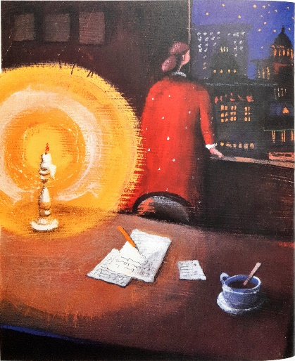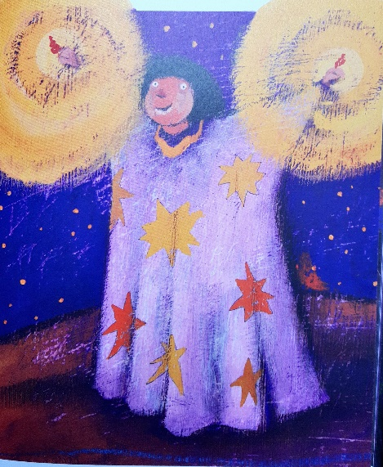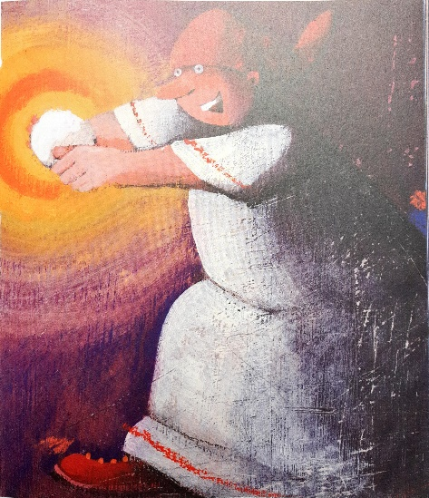
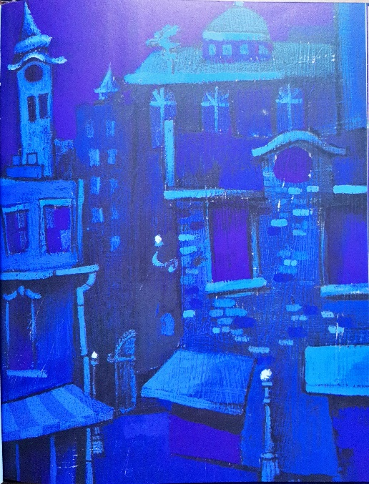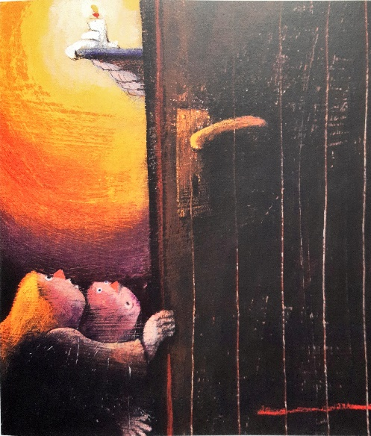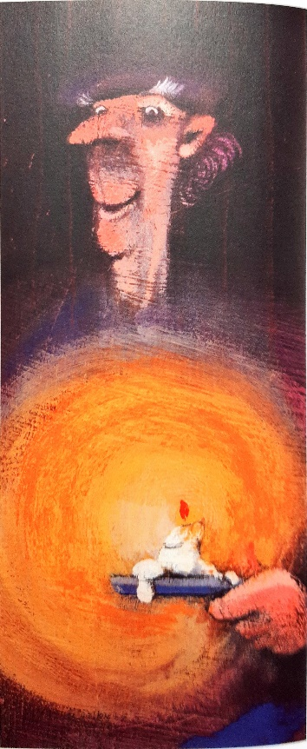
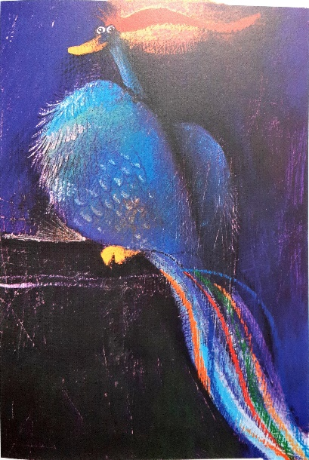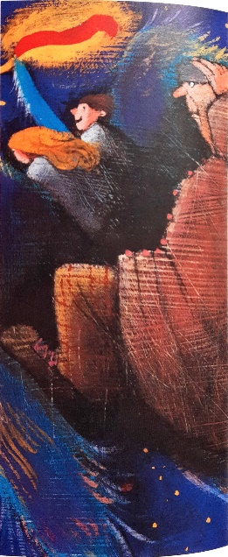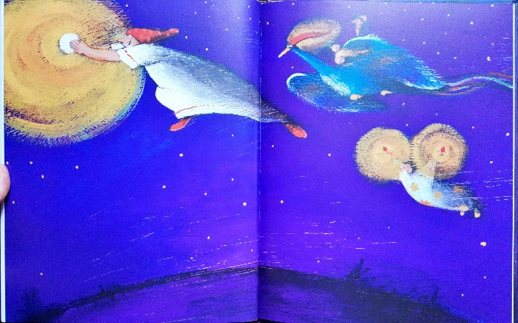

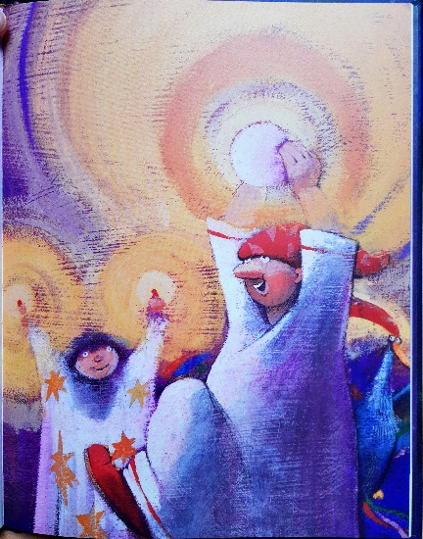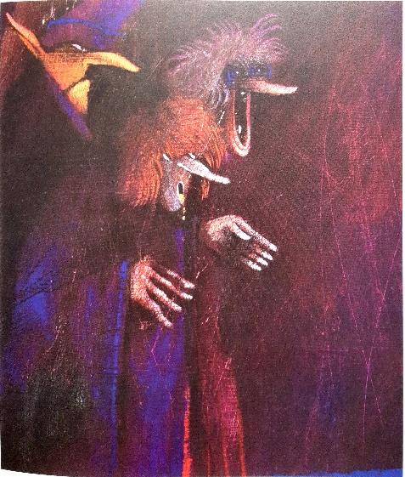

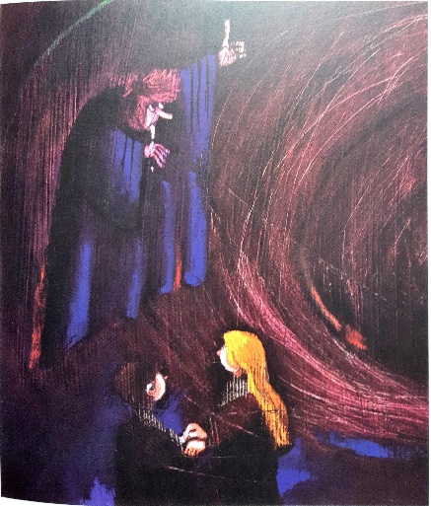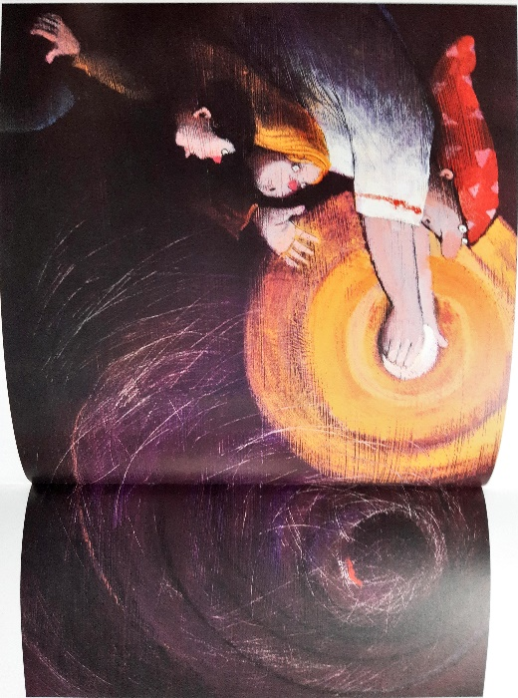
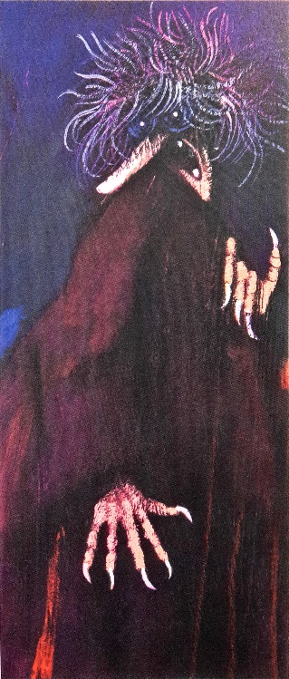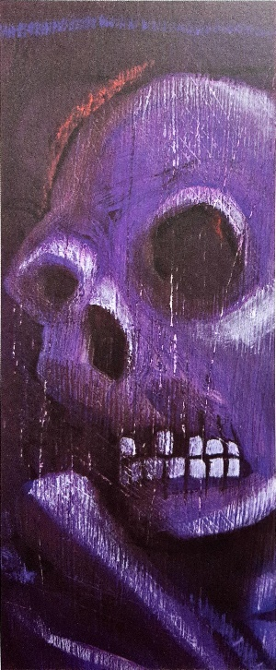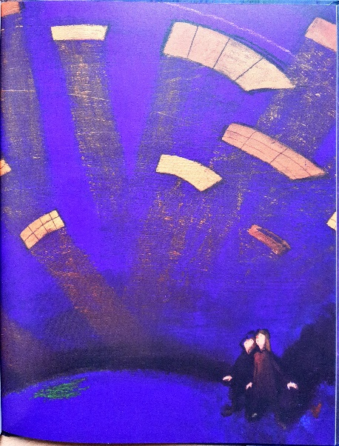

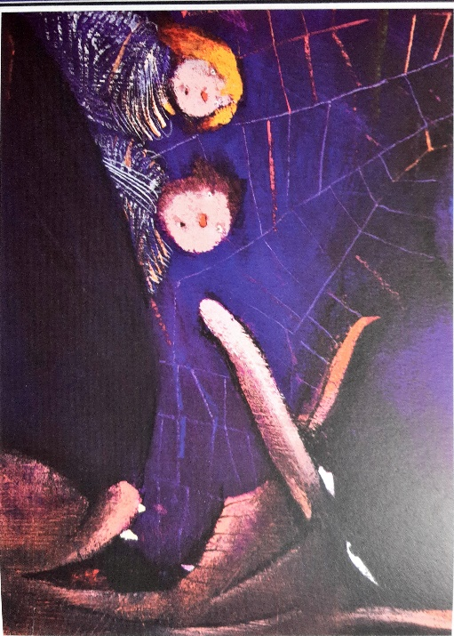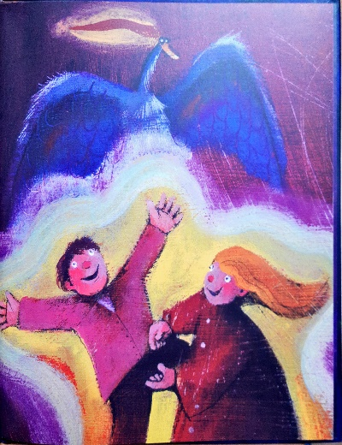

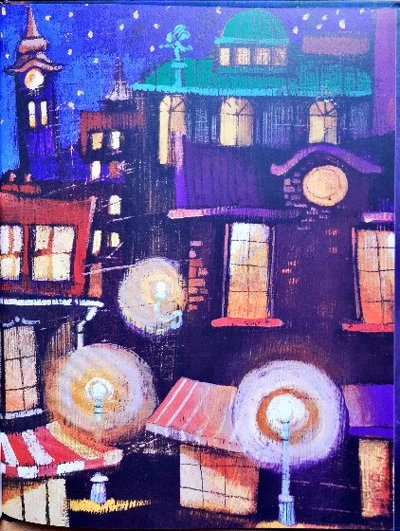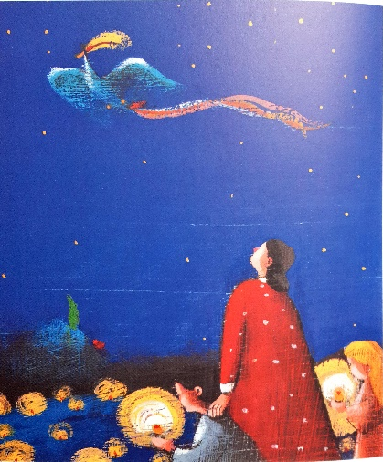

PRILOGA 4
Učiteljica ali učenec prebere poved na listku. Z učenci se pogovorimo, kaj to pomeni.

Luči so ljudem postale nekaj tako samo po sebi umevnega,
da so, kot na ogenj in sonce, pozabili tudi nanje.

Lučkovo se je izgubljalo v temi!

Bili pa so teminci pravi mojstri zatemnjevanja.
Ne samo hiš in ulic in cest, ampak tudi oči in src ljudi!

Teminci ljudem, kot tatovi zlato, ukradejo avre njihovih teles,
da počasi usahnejo in se ne morejo več braniti!

Če pozabiš svetlobo, ostaneš v temi.
Če lučke zapustiš, lučke zapustijo tebe!
Lučkovo si je samo izbralo temince.

Žal ljudje dandanes še lučke pred nosom ne vidijo,
kaj šele skrito človeško mavrico! je vzdihnil čarovnik Sij
ter strmel v svoj svetlobni kamen.

Ob reki je bilo vse polno ljudi, ki so previdno polagali v vodo
čudovita majhna plovila s prižganimi svečkami.

PRILOGA 5
To je igra spomin. Učenci odkrivajo kartice in iščejo pare.

SVEČNIK | 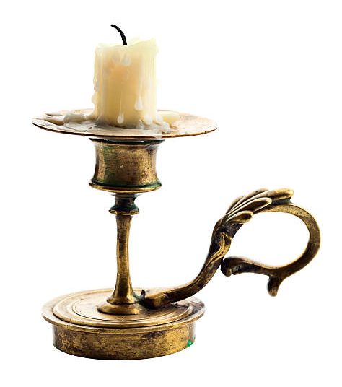
KAMIN | 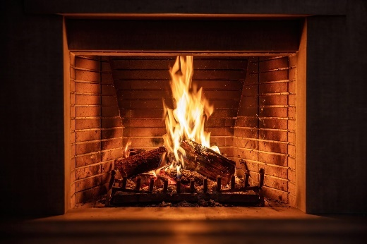
ISKRA | 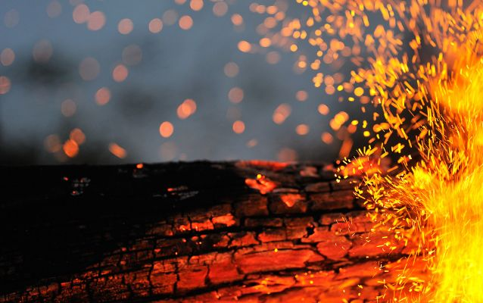
STIKALO | 
ČAJNA SVEČKA | 
OLJENKA | 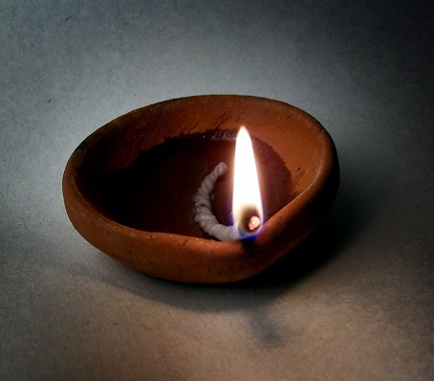
PETROLEJKA | 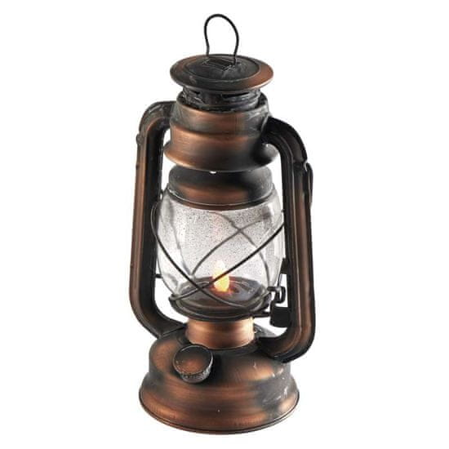
KARBIDOVKA | 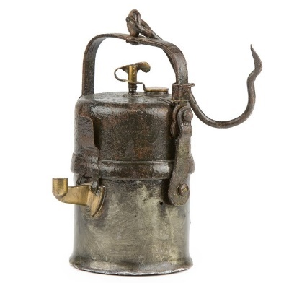
PLINSKA SVETILKA | 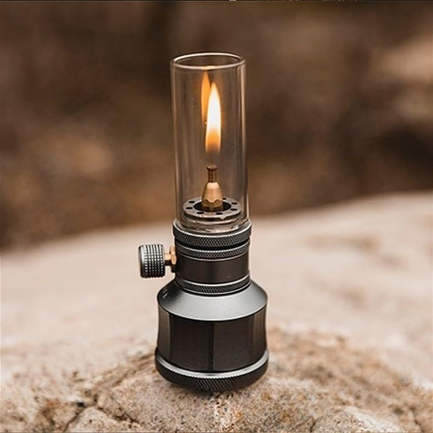
LATERNA | 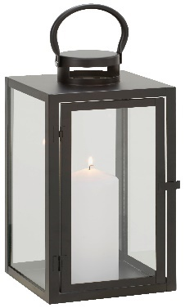
OGNJIŠČE | 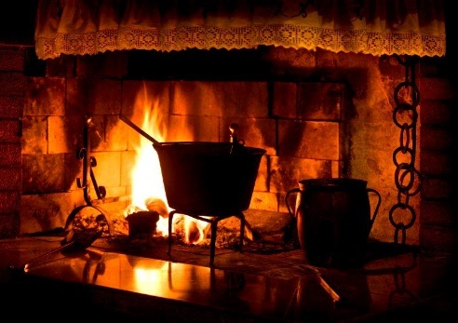
ELEKTRIČNA LUČ | 
MESEC | 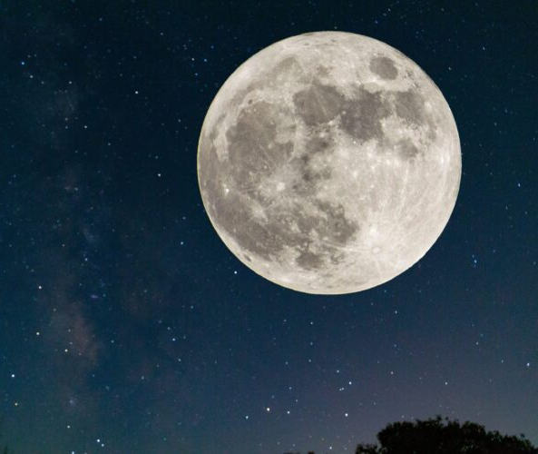
AVRA | 
KRSTA | 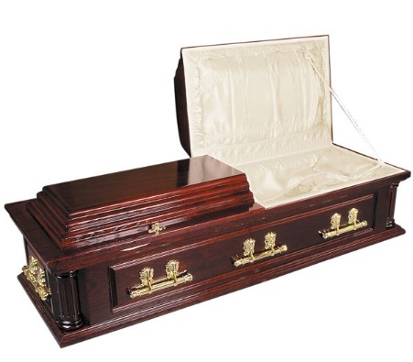
SKRINJA | 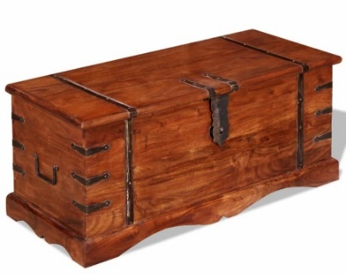
PREDOR | 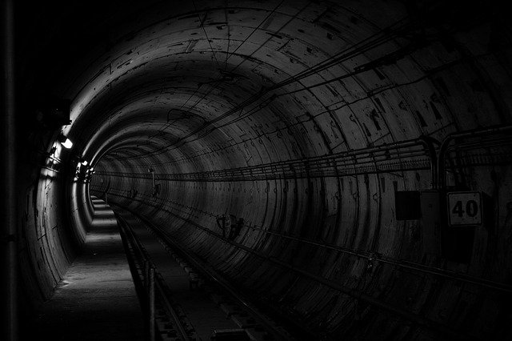
ČELESNIK | 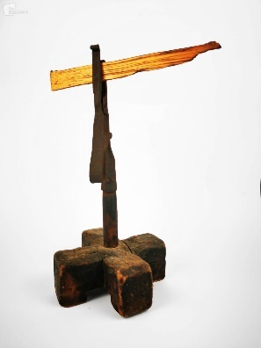
KRESNICA | 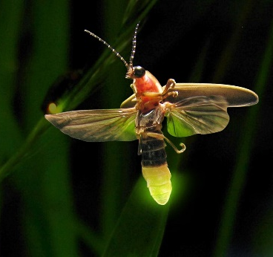
GREGORČKI | 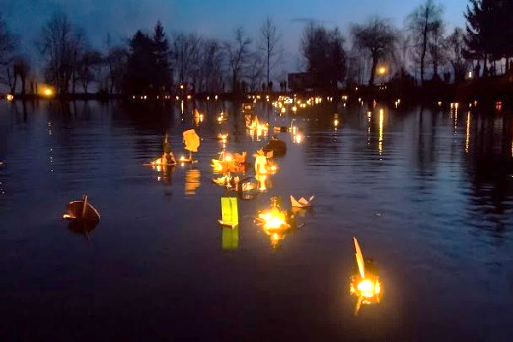

PRILOGA 6
Navodilo učencem: Vzemi kartico z besedo; preberi ime; položi kartico z imenom na ustrezno barvno kartico. Pojasni svojo odločitev.

SVETKA | SVEČKA
SIJ | LUČKA
PLAMENEC | OKEC
FLORJAN | LUCIJA

LUČKOVO | GROBLJA
ARNULFIJA | PREPADNIK

PRILOGA 7
Učitelj ali učenec glasno prebere uganko na listku. Učenci ugibajo rešitev.

UGANKA 1
Zavetišče in svetišče, svetlo, toplo stikališče,
vseh svetov dotikališče, varno, ljubljeno.

UGANKA 2

V osončju … sedijo deve, predejo nitke od desne do leve!

UGANKA 3

Če odvzameš če, postane lešnik. Če je če nazaj pridan, je ravno prav naravnan, da nad rameni zasveti, čeprav ni prižgan.

UGANKA 4

Le zijaj osuplo – svetli, si je truplo, votlo, slepo duplo!

UGANKA 5

Veliko oglatih oči, odprtih na vse strani,
v svoje strme poglede, svetel dan lovi!

UGANKA 8

Kliče v življenje ptice in srne, ljudi in hraste.
Če se ne vrne, Dan ne zraste!

UGANKA 6
V hlevu je škopa, po slami dišeča,
popotnikom v dalji sije kot sreča.
Kolovratom lije na nitke spredene,
šuštarjem dreto pozno v noč žene.
Kot čukec bedi nad vzglavjem zibeli,
se sklanja z zdravnikom, ko rane celi.
S čipko se spleta v rokah čipkarice,
s kovači prekuje v ognju desnice.
V gostilni besede in vino preseva,
rudarjem pod zemljo je oko dneva.

UGANKA 7

Cvetijo med poletno travo, če jih deneš za klobuk
in si ga daš na glavo, če si mladenič,
in te še ne mika spanje,
pokažejo ti pot na vasovanje!

UGANKA 9

Dnevna in nočna, sijajna mogočna, življenje rojeva,
v zibelko Dneva, toplo odseva v očkah kresnice,
v pogledu drevesa, človeka in ptice.
Zlatozrnati čas od zibeli do groba,
sveta svetli Jaz – zlata …

UGANKA 10

V nas živi oko. Z njim presvetlimo mrak in globočino,
merimo daljavo in bližino, razločimo smeh in bolečino
z nezmotljivo mero in tančino.
S tem očesom šele Smo, ljubimo in hrepenimo!

